Materiał prasowy, 30.10.2025 r.
Case study: Felix Natura – jak dotrzeć do świadomych konsumentów?
Rynek zdrowych przekąsek w Polsce rozwija się w zawrotnym tempie. Coraz więcej konsumentów zwraca uwagę na prosty skład i przejrzyste etykiety produktów. Trend „clean label” sprawia, że marki muszą komunikować się bardziej transparentnie, a w wyborach konsumenckich coraz większe znaczenie mają opinie innych – szczególnie tych, którzy prowadzą styl życia bliski odbiorcom. Raporty branżowe wskazują, że w czasach spadającego zaufania do klasycznych reklam to właśnie influencerzy są uznawani za bardziej wiarygodne źródło informacji niż tradycyjne przekazy marketingowe.
Świadome podejście do jedzenia to dziś coś więcej niż chwilowa moda - to styl życia, który wybiera coraz więcej konsumentek w wieku 25-45+. Szukają one przekąsek, które nie wymagają kompromisów: mają być naturalne, smaczne i łatwo dostępne.
Na te oczekiwania odpowiedziała marka Felix Natura, wprowadzając linię naturalnych orzechów. Aby pokazać, jak produkty mogą stać się częścią codziennych wyborów konsumentek, powstała kampania przygotowana przez agencję Brandlift, której zadaniem było zbudowanie autentycznego i nienachalnego przekazu.
Wyzwanie: jak mówić do wymagających konsumentek?
Współczesne kobiety w wieku 25-45+ oczekują przekąsek, które nie są kompromisem – powinny być zarówno zdrowe, jak i smaczne. Jednocześnie są przytłoczone nadmiarem reklam i obietnic, które nie zawsze znajdują potwierdzenie w rzeczywistości.
Wyzwanie polegało więc na znalezieniu sposobu, by wyróżnić markę i pokazać produkt w prawdziwych sytuacjach, bliskich grupie docelowej. Kluczowe pytania brzmiały: jak opowiedzieć o naturalności produktu w sposób wiarygodny i jak dotrzeć do konsumentek, które ufają rekomendacjom, a nie hasłom reklamowym?
Strategia: codzienność opowiedziana przez influencerki
Koncepcja zakładała oparcie przekazu na prawdziwych historiach kobiet, które naturalnie włączają Felix Natura do swojego dnia. Zamiast klasycznej reklamy, postawiono na narrację opartą o influencerów, których odbiorczynie cenią za autentyczność. Do kampanii zaproszono pięć influencerek związanych ze zdrowym stylem życia i codziennością: Jagnę Niedzielską, Olgę Frycz, Ofelię Kreft, Annę Czartoryską-Niemczycką oraz Monikę Mrozowską.
Każda z nich przygotowała zestaw stories oraz reels, pokazując orzechy jako naturalną przekąskę w pracy, element śniadania czy towarzysza aktywnego dnia. Przekaz oparto na autentyczności i lekkim tonie, kontekście codziennych sytuacji, prostym pokazaniu, że zdrowe wybory są dostępne i realne.
- Od początku wiedzieliśmy, że jeśli mamy dotrzeć do świadomych konsumentek, musimy wyjść poza schemat typowej reklamy. Dlatego wszystkie materiały były budowane na prawdziwych sytuacjach – od lunchboxa Olgi Frycz po kuchenne inspiracje Jagny Niedzielskiej. To sprawiło, że kampania nie tylko była spójna z wartościami marki, ale też lepiej rezonowała z codziennością naszych odbiorców - mówi Anna Ledworowska, Project Manager Brandlift.
Jakie efekty uzyskaliśmy?
Wyniki kampanii potwierdziły skuteczność takiego podejścia. Treści stworzone przez influencerki dotarły do ponad miliona unikalnych odbiorców i wygenerowały ponad 1,40 mln wyświetleń. Co istotne, wskaźniki zaangażowania okazały się wyższe niż w przypadku wielu porównywalnych działań w kategorii FMCG, co pokazuje, że naturalne i codzienne treści mają realną przewagę nad przygotowanymi „pod linijkę” reklamami.
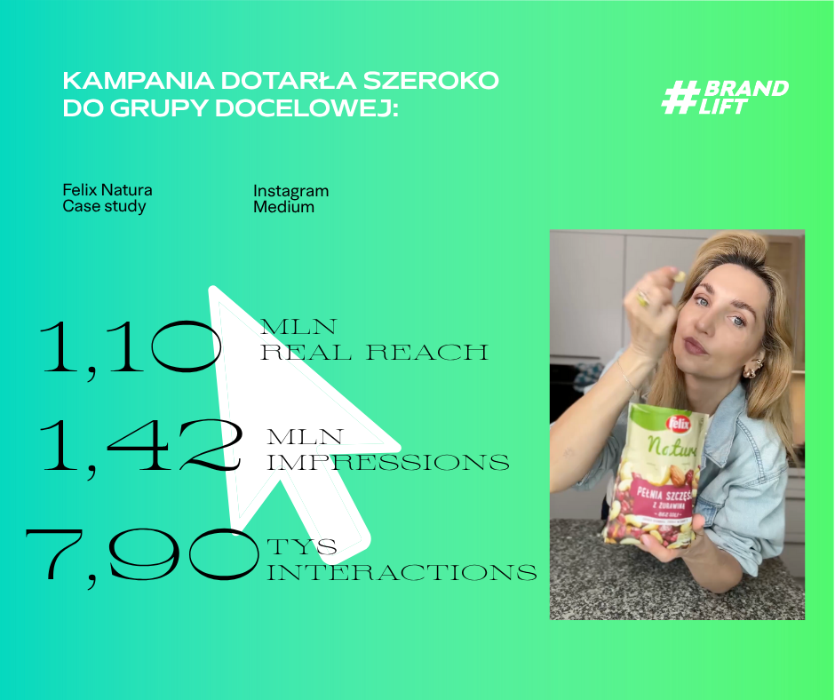
Karina Hertel, Partner Zarządzający Brandlift zauważa, że wyraźnie widać, że współczesne konsumentki chcą dokonywać świadomych wyborów, a autentyczne treści są dla nich znacznie bardziej wiarygodne niż tradycyjne reklamy. - W tej kampanii postawiliśmy na historie prawdziwych kobiet i to one okazały się najskuteczniejszym narzędziem budowania zaufania do marki. Patrząc na liczby, widać bardzo wyraźnie, że autentyczne treści działają lepiej niż klasyczna reklama. Ponad milionowy zasięg i ponad 1,4 mln wyświetleń pokazuje, że przekaz miał realną siłę przebicia. Co dla nas kluczowe – odbiorcy reagowali, komentowali i wchodzili w interakcję – dodaje.
Kampania Felix Natura pokazuje, że autentyczne treści mają przewagę nad klasyczną reklamą w kategorii zdrowych produktów. Konsumentki chcą widzieć realne przykłady użycia, a nie tylko deklaracje marki.
- Zależało nam, aby konsumentki zobaczyły nasze produkty nie w kontekście reklamy, ale codziennych wyborów. Kampania pokazała, że orzechy Felix Natura są realnym wsparciem dla osób prowadzących aktywny i świadomy styl życia. To dla nas ważny krok w budowaniu wiarygodnej komunikacji z naszymi odbiorczyniami – mówi Katarzyna Fil, Junior Brand Manager, Intersnack Poland
Przykład tej kampanii pokazuje, że w kategorii FMCG sama obecność w mediach społecznościowych nie wystarczy. Kluczem jest dopasowanie twórców do wartości marki oraz budowanie przekazu, który pokazuje produkt w realnych sytuacjach. To właśnie autentyczność i wiarygodność decydują dziś o tym, czy konsumenci angażują się w treści i czy marka faktycznie zostaje w ich świadomości.

Więcej informacji:
Pamela Tomicka
pamela.tomicka@38pr.pl
+48 512 029 778

